TỔ CHỨC HƯỚNG DẪN TRẺ LÀM QUEN VỚI MÁY TÍNH CỦA TRƯỜNG MẦM NON
Hoạt động cho trẻ làm quen với máy vi tính dần đã là một phần không thể thiếu trong nội dung giảng dạy đối với trẻ ở các trường mầm non chuẩn quốc gia, đặc biệt là các trường mầm non đạt chuẩn quốc gia mức độ I hiện nay.
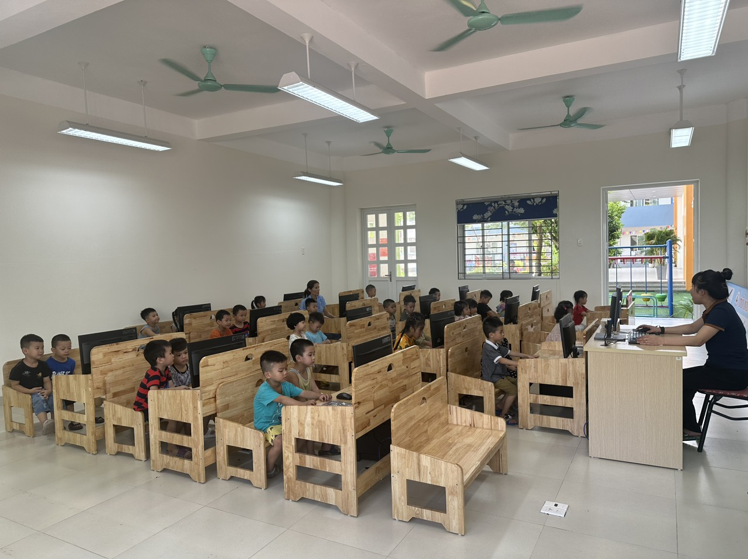

Dạy trẻ cách tiếp xúc với máy vi tính thông qua việc tập đánh máy 10 ngón hoặc làm toán, vẽ tranh trên máy.
Giới thiệu cho trẻ một số trò chơi đơn giản, gần gũi với suy nghĩ của trẻ.
Hướng dẫn trẻ cách kết bạn qua mạng internet, chỉ cho trẻ thấy những việc hữu ích nên làm và những điều nên tránh.

